RT-qPCR使用简易教程
- 登录预约账号
- 打开Step One 软件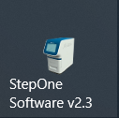

- 在标号1处更改使用者，然后点击2(ok)运行程序

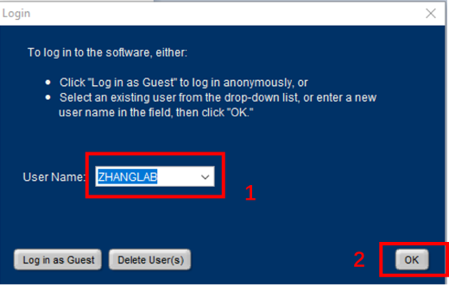

- 双击标号3进行实验设定
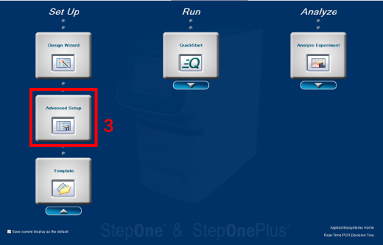

- 在标号4栏目下对虚线框内项目依据具体实验进行相应更改或选择
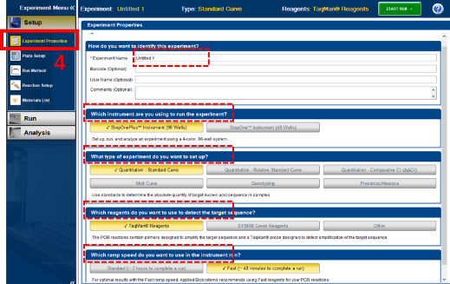
- 随后进入标号5栏目下对右侧虚线框内响应项目进行更改或选择
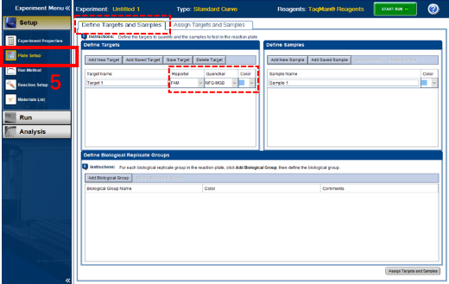
- 在标号6项目下侧虚线框内依据具体实验条件进行相应更改或选择，勾选对应的反应位置
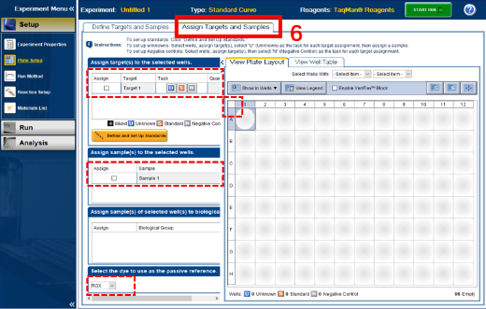
- 然后进入下标号7栏目对实验程序方法进行更改，并运行
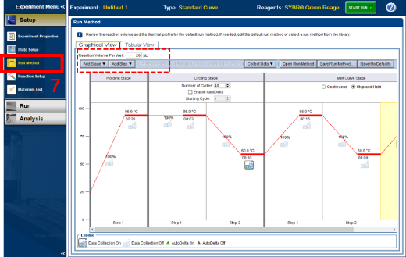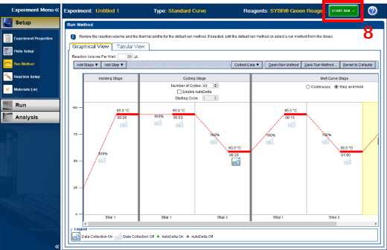

注意：
（1）用8联排管时要用黑色支架，并平衡放置，用完及时取出
（2）反应后的PCR管及时废弃，切勿在实验区域开启
（3）PCR管不可用记号笔标记
（4）PCR管使用平盖，96孔板使用光膜，不要裸手触摸光盖或光膜表面

